研究生师生互选导师指定操作说明
- 选择学籍管理模块--学籍信息管理--学生导师指定
是否指定导师这里选择 是 则显示的是所有已经指定导师的研究生名单， 选择 否 则显示的是还没有指定导师的 研究生名单。
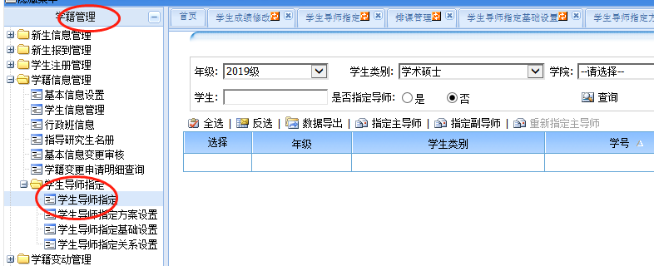
2.选择年级，再选择学生类别
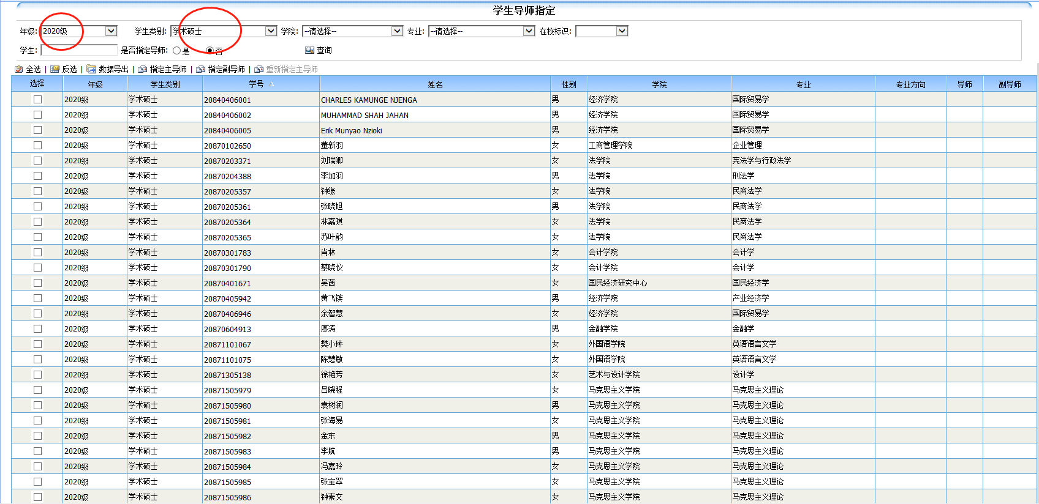
3.点击选择相应学生，再点击指定主导师
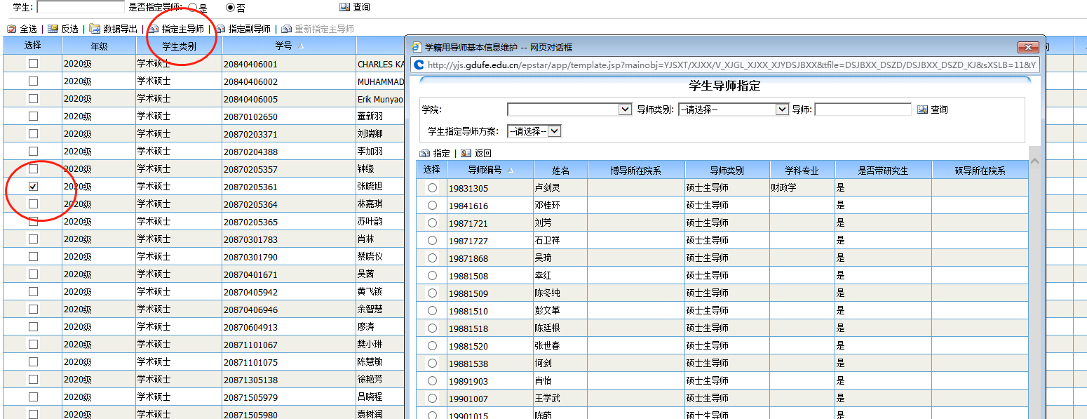
4.选择相应导师，并选择，点击指定，并点击确定。
